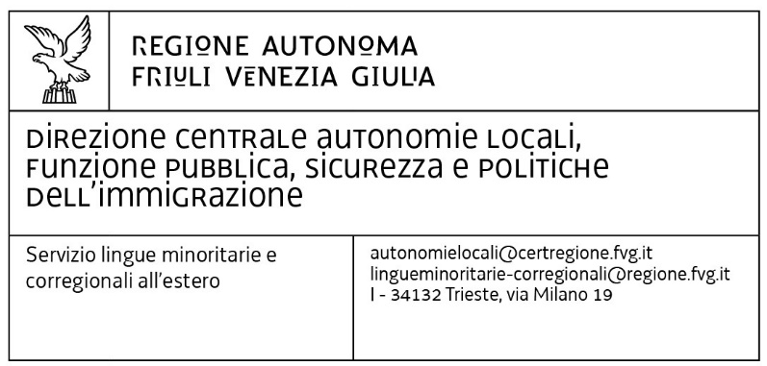

PEC: autonomielocali@certregione.fvg.it

DOMANDA DI PARTECIPAZIONE AL RIPARTO DEL
FONDO REGIONALE PER LA MINORANZA LINGUISTICA SLOVENA
(L.R. n.26/2007, art.21, c.2)

VLOGA ZA UDELEŽBO PRI RAZDELITVI SREDSTEV
IZ DEŽELNEGA SKLADA ZA SLOVENSKO JEZIKOVNO MANJŠINO
(drugi odstavek 21. člena DZ 26/2007)

Riferimento normativo: | Pravna podlaga:
- Legge regionale 16 novembre 2007, n.26 (Norme regionali per la tutela della minoranza linguistica slovena);  - Bando contenente i criteri per la ripartizione delle risorse del Fondo regionale per la minoranza linguistica slovena per l’esercizio 2026, adottato con D.G.R. n.870 del 19.6.2026, qui di seguito denominato Bando. | - Deželni zakon št. 26 z dne 16. 11. 2007 (Deželna pravila o varstvu slovenske jezikovne manjšine);  - Javni razpis z merili za razdelitev sredstev Deželnega sklada za slovensko jezikovno manjšino v proračunskem letu 2026, odobren s Sklepom deželnega odbora št. 870 z dne 19. 6. 2026, v nadaljevanju, Javni razpis.

Quadro A  Razdelek A | IL/LA SOTTOSCRITTO/A LEGALE RAPPRESENTANTE  PODPISANI/-A ZAKONITI/-A ZASTOPNIK/-CA
Nome e cognome
Ime in priimek
Nato/a a - in data
Kraj in datum rojstva
Codice fiscale
Davčna številka
Residente in
(via, n., città, CAP)
Stalno prebivališče
(ulica, številka, občina, poštna številka)
Cellulare
GSM
E-mail
E-pošta

Quadro B  Razdelek B | SOGGETTO RICHIEDENTE  PROSILEC
Denominazione
Ime prosilca
Indirizzo sede legale
(via, n., città, CAP)
Naslov registriranega sedeža
(ulica, številka, občina, poštna številka)
Indirizzo sede operativa se diversa da sede legale
(via, n., città, CAP)
Naslov upravnega sedeža, če je drugačen od registriranega sedeža
(ulica, številka, občina, poštna številka)
Telefono
Telefon
E-mail
E-pošta
Posta elettronica certificata
(PEC)
Certificirana elektronska pošta (PEC)
Codice fiscale
Davčna številka

Quadro C  Razdelek C | PERSONA DI RIFERIMENTO  KONTAKTNA OSEBA
Nome e cognome
Ime in priimek
Telefono
Telefon
Cellulare
GSM
E-mail
E-pošta

CHIEDE
PROSIM,
di partecipare al riparto del Fondo regionale per la minoranza linguistica slovena di cui all'art.21, L.R. n.26/2007, per l'anno 2026;
za udeležbo pri razdelitvi za leto 2026 deželnega sklada za slovensko jezikovno manjšino iz 21. člena DZ 26/2007;

DICHIARA, altresì
Poleg tega IZJAVLJAM,

- che alla data del 30 giugno 2026, il numero degli studenti, ovvero degli alunni iscritti presso l’istituzione scolastica da me rappresentata, ammonta a:
da je na dan 30. junija 2026 število študentov oziroma učencev, ki so vpisani v izobraževalno ustanovo, ki jo zastopam, sledeče:

n. / št.

- di aver preso visione dell’Informativa rilasciata ai sensi del Regolamento europeo relativo al trattamento dei dati personali 2016/679/UE (GDPR) di cui all’art.24, Bando.
da sem se seznanil-a z obvestilom o obdelavi osebnih podatkov, izdanim v skladu z Uredbo 2016/679/EU (GDPR), kot je navedeno v 24. členu Javnega razpisa.

Luogo e data  Kraj in datum |  | Firmato digitalmente dal/la legale rappresentante  Digitalni podpis zakonitega/-e zastopnika/-ce

